Министерство образования и науки РФ
Федеральное государственное автономное образовательное учреждение высшего профессионального образования «НИТУ МИСиС»
Институт ИТАСУ
Кафедра Инженерной кибернетики

Лабораторная работа №6
по курсу «Программная инженерия»

Выполнил
Студент группы
БПМ-16-2
Малынковский О.В.

Проверил:
Широков А.И.

Москва 2019

Оглавление
Инсталляция 3
Запуск программы 3
Пример того, как выглядит файл отчёта: 6

Инструкция к программе

1) Инсталляция

Программа не требует установки, для зацуска достаточно открытия исполняемого файла AccessDataBaseDemo.exe. Также файл с базой данных Workers.mdb

2) Запуск программы

При запуске программы пользователь видит следующее окно.
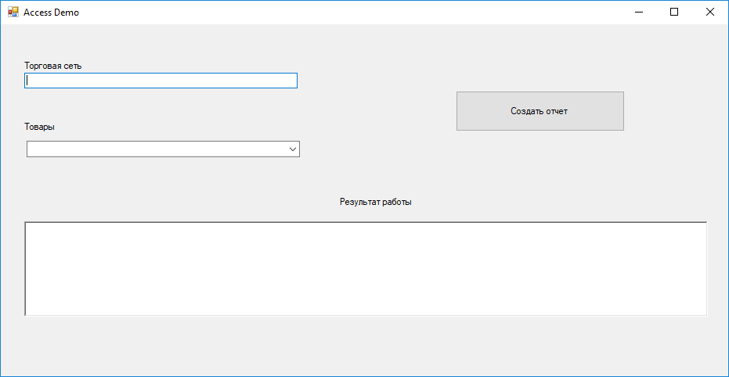

На экране есть поля для ввода текста, с помощью которых пользователь указывает название торговой сети и выбирает категорию товаров из выпадающего списка.

Для выбора есть следующие категории товаров:
Хлеб и кондитерские изделия, Всё для дома, дачи, спорта, Готовая кулинария и замороженные полуфабрикаты, Диабетическое и здоровое питание, Молочная гастрономия, Мясо и птица, Овощи и фрукты ,Рыба и морепродукты, Соки, воды и слабоалкогольные напитки, Сыры, колбасы, мясная гастрономия, Товары и продукты для детей, Вина, ликеры и крепкий алкоголь.

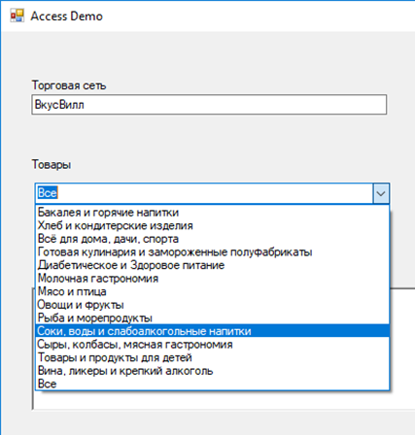

После того, как все данные будут введены, то можно нажать кнопку «Создать отчёт», что начать формирование отчёта.

Если будут введены некорректные данные, внизу в окно «Результат работы» будет выведено следующее сообщение («В базе не найдено такой торговой точки»):

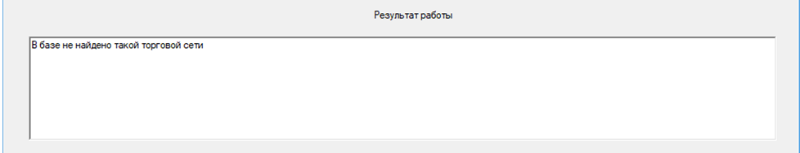

Если данные будет введены корректно то в этом же текстовом поле будут последовательно выведены следующие сообщения:
«Подключаемся к базе данных»
«Выполняем запрос»
«Формируем отчёт на основе результатов выполнения запроса»

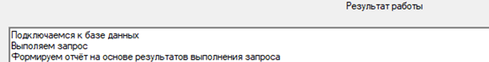

После этого откроется диалоговое окно, в котором можно выбрать куда сохранять файл отчёта и указать желаемое имя файла.

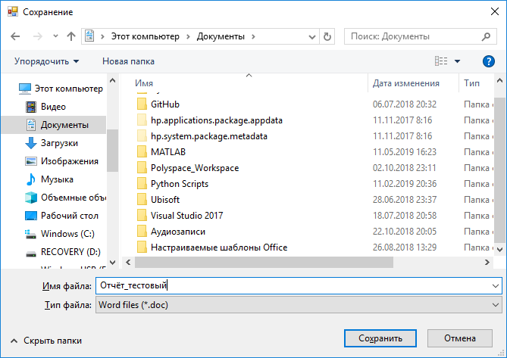

Затем файл сохраняется и в текстовом поле «Результат работы добавится следующее сообщение: «Готово»

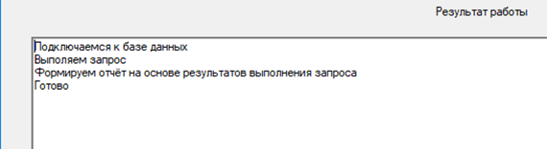

После этого можно приступить к созданию нового отчёта или завершить выполнение программы.

3) Пример того, как выглядит файл отчёта:

